Pressemitteilung
Kontakt
Dr. Carola Hilbrand
Leiterin Corporate Communications & Public Affairs
Schunk Group
Rodheimer Straße 59
35452 Heuchelheim
Deutschland
Tel +49 641 608 2285
carola.hilbrand@schunk-group.com
www.schunk-group.com

Schwieriges Marktumfeld, klare Wachstumsstrategie: Schunk Group blickt auf das Geschäftsjahr 2025 zurück

Heuchelheim, 12. Mai 2026 – Die Schunk Group hat auf ihrer heutigen Bilanzpressekonferenz auf ein herausforderndes Geschäftsjahr 2025 zurückgeblickt und die strategischen Weichenstellungen für die kommenden Jahre vorgestellt. Die global tätige Unternehmensgruppe mit Sitz in Heuchelheim will in Luft- und Raumfahrt sowie der Sicherheits- und Verteidigungsindustrie profitabel wachsen und investiert in Produktionskapazitäten in Deutschland und China. Erste positive Effekte zeigen sich bereits zum Jahresstart 2026.
Das Jahr 2025 hat dem industriellen Mittelstand einiges abverlangt – auch der Schunk Group: Ukrainekrieg, US-Zölle, Inflation und wachsender Wettbewerb aus China belasteten wichtige Branchen und Märkte. „Das letzte Jahr hat uns deutlich vor Augen geführt, dass wir uns auf dauerhaft veränderte Rahmenbedingungen einstellen müssen“, sagte CEO Peter R. Manolopoulos bei der Bilanzpressekonferenz am Stammsitz der Gruppe in Heuchelheim. In einigen Bereichen sei Geschäft dauerhaft weggebrochen, in anderen sei zumindest keine kurzfristige Erholung absehbar. Schunk habe darauf mit klarem Kurs reagiert: einerseits mit Maßnahmen für mehr Kosteneffizienz und Wettbewerbsfähigkeit – und andererseits mit der Strategie 2030 zur Sicherung langfristigen Wachstums.
Der Umsatz des Technologiekonzerns ist im vergangenen Jahr um 6 Prozent auf 1,7 Milliarden Euro gesunken. Auch der Gewinn ging zurück. Besonders spürbar seien die Schwäche der Automobilindustrie und die rückläufige Nachfrage in der Halbleiterindustrie infolge bestehender Überkapazitäten gewesen. Beide Branchen zählen zu den Hauptbranchen des Unternehmens, so der CEO: „Der europäische Automobilmarkt ist verunsichert – wir spüren das in einer deutlichen Zurückhaltung bei Investitionen. Außerdem setzt sich der technologische Wandel zur Elektromobilität fort, der die Nachfrage nach vielen Schunk Produkten verringert, die traditionell eher für den Verbrennungsmotor eingesetzt werden.“
In der Halbleiterindustrie sei Künstliche Intelligenz zwar ein Wachstumstreiber, das sei jedoch nur ein Teil des Gesamtmarkts: „Diese Zuwächse konnten die Rückgänge in anderen Bereichen wie etwa der Leistungselektronik bei weitem nicht kompensieren. Wir müssen der Tatsache ins Auge sehen, dass sich die chinesischen Hersteller hier durchgesetzt haben.“
Personalanpassungen und strukturelle Maßnahmen seien an einzelnen deutschen Standorten daher unvermeidlich gewesen – unter anderem im Zuge der Transformation der Sintermetallsparte in Heuchelheim sowie bei Weiss Technik in Reiskirchen und Balingen.
Mit einer Eigenkapitalquote von rund 69 Prozent blieb die finanzielle Basis der Schunk Group stabil. Das Stiftungsunternehmen hat im vergangenen Jahr rund 125 Millionen Euro aus dem eigenen Cashflow in Zukunftsfelder investiert – rund ein Viertel weniger jedoch als im Vorjahr.
Mit Strategie 2030 auf Wachstumskurs
Der industrielle Mittelstand sei nicht dafür bekannt zu klagen, sondern dafür, Lösungen zu entwickeln, so Manolopoulos. Deshalb richte Schunk den Blick klar nach vorn. Mit der im vergangenen Jahr verabschiedeten Strategie 2030 will der Konzern profitabel wachsen, sich international wettbewerbsfähig aufstellen und auch einen starken Beitrag für den Standort Deutschland leisten.
Ein Schwerpunkt liegt auf dem Ausbau der technologischen Kompetenzen der Gruppe etwa für die Sicherheits- und Verteidigungsindustrie. Seit vielen Jahren ist Schunk etablierter Partner der Streitkräfte – als Hersteller von ballistischem Schutz, beispielsweise der Körperschutzplatten in den Schutzwesten von Soldatinnen und Soldaten, oder von Klimatisierungssystemen für extreme Anwendungsbedingungen. „Die Auftragseingänge sprechen eine eindeutige Sprache: Die Stückzahlen von Körperschutzplatten und Klimageräten haben sich in den vergangenen vier Jahren verfünffacht“, so der CEO.
Parallel investiert das Unternehmen in die Sicherung kritischer Rohstoffe. Mit dem Projekt RECOSiC entsteht in Frechen die weltweit erste Fabrik zum Recycling von Siliziumcarbid, gefördert vom Land NRW und der EU. Ziel ist, die Abhängigkeit von China zu reduzieren, von wo ein Großteil des Rohstoffs in Europa aktuell importiert wird. Gleichzeitig werden erhebliche CO₂-Einsparungen von bis zu 80 Prozent realisiert. „RECOSiC ist nicht nur eine Investition in europäische Rohstoffsouveränität, sondern auch in Nachhaltigkeit“, so Manolopoulos.
Für Satellitenspiegel verfüge das Unternehmen bereits heute über eine komplett europäische Lieferkette – vom Rohmaterial aus den Niederlanden über den 3D-Druck technischer Keramik in Nordrhein-Westfalen bis hin zur Bearbeitung auf Polier- und Beschichtungsmaschinen in Hessen.
Im Halbleitergeschäft hat Schunk mit der größten Einzelinvestition der Unternehmensgeschichte den Ausbau seiner Produktionskapazitäten in China vorangetrieben. Ein neues Werk in der Nähe von Shanghai ist 2026 erfolgreich angelaufen – und adressiert die wachsenden Anforderungen des asiatischen Marktes („local-for-local“).
Auch in der Digitalisierung baut die Schunk Group ihre Kompetenzen weiter aus. Mit der Gründung von Schunk Digital Industries Anfang des Jahres bündelt das Unternehmen seine Fähigkeiten in Digitalisierung und Künstlicher Intelligenz, um smarte Produkte für Kunden zu entwickeln, neue Geschäftsmodelle zu erschließen und regulatorische Anforderungen zu erfüllen.
Auftragseingang zum Jahresstart im Plus
Erste positive Signale der neuen Strategie zeigten sich bereits zum Jahresstart: Der Auftragseingang stieg in den ersten Monaten um sieben Prozent gegenüber dem Vorjahr. Treiber waren deutliche Zuwächse in wichtigen internationalen Märkten, vor allem in Indien und China. Auch in Deutschland verzeichnete die Schunk Group positive Impulse.
Für den weiteren Verlauf des Jahres rechnet der Technologiekonzern mit weiterhin großen Herausforderungen, aber einer insgesamt stabilen Entwicklung im Geschäft. „Wir bewegen uns in einem Umfeld, in dem vieles nicht mehr zuverlässig planbar ist. Geopolitische Spannungen, Konflikte und Handelshemmnisse nehmen zu – oft ohne lange Vorwarnzeit“, so CEO Peter R. Manolopoulos: „Wir können die Weltlage nicht vorhersagen. Aber wir können Schunk so aufstellen, dass wir auch in einem volatilen Umfeld handlungsfähig, finanzstark und unabhängig bleiben. Das entspricht dem Selbstverständnis unseres Gründers Ludwig Schunk – und ist die Grundlage dafür, die Arbeitsplätze unserer Beschäftigten langfristig zu sichern.“
(6.439 Zeichen inkl. Leerzeichen)

Bildmaterial (3 Bilder)
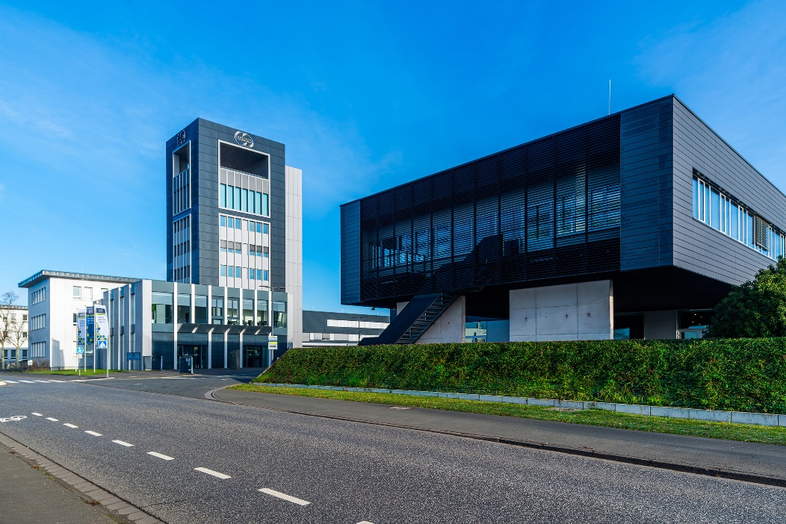
Bild 1: Die Renovierung und Sanierung des Schunk Turms wurde 2025 abgeschlossen.


Bild 2: Mit dem Projekt RECOSiC entsteht in Frechen die weltweit erste Fabrik zum Recycling von Siliziumcarbid. Ziel ist, die Abhängigkeit von China zu reduzieren, von wo ein Großteil des Rohstoffs in Europa aktuell importiert wird. Gleichzeitig werden erhebliche CO₂-Einsparungen von bis zu 80 Prozent realisiert.

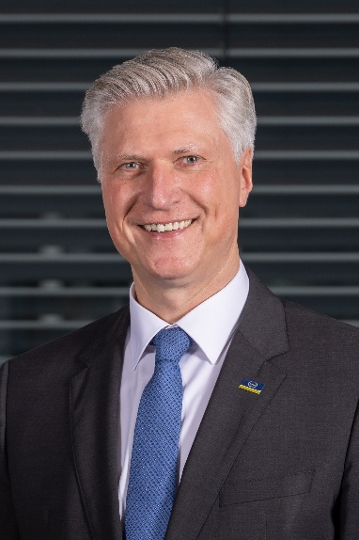
Bild 3: Der industrielle Mittelstand sei nicht dafür bekannt zu klagen, sondern dafür, Lösungen zu entwickeln, so Peter R. Manolopoulos, CEO der Schunk Group. Deshalb richte Schunk den Blick klar nach vorn. Mit der Strategie 2030 will der Konzern profitabel wachsen, sich wettbewerbsfähig aufstellen und einen starken Beitrag für den Standort Deutschland leisten.
Abdruck honorarfrei. Bitte geben Sie als Quelle Schunk Group an.

Über die Schunk Group
Die Schunk Group ist ein international agierender Technologiekonzern und führender Anbieter von Produkten aus den Werkstoffen Kohlenstoff, technischer Keramik und Sintermetall sowie von Maschinen und Anlagen – von der Umweltsimulation über die Klimatechnik und Ultraschallschweißen bis hin zu Optikmaschinen. Das Unternehmen wurde 1913 gegründet und hat heute über 10.000 Beschäftigte an 64 Standorten in weltweit 26 Ländern.

